**高二物理周练11 2024.05**

1．下列有关磁现象的四种模型对应的物理规律，说法正确的是（　　）

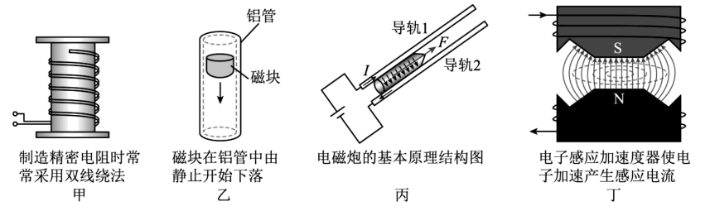

A. 电磁炮的基本原理是电能转化为机械能，是一种安培力做正功的电动机模型

B. 磁块在铝管中由静止开始下落做的是自由落体运动

C. 对甲图，双线绕法可减小绕线的漏磁现象，以此来减小磁场能的损失

D. 对于丁图，磁场的变化导致磁通量变化，激发出感生电场，使电子受电场力而运动，形成感应电流的本质是电磁阻尼

2．在正常供电时，高压线上输电电压为*U*，电流为*I*，热耗功率为Δ*P*；除冰时，需要将输电线上热耗功率增大至16Δ*P*，设输电功率和输电线电阻不变，则除冰时需将（ ）

A．输电电流变为I/4

B．输电电流变为16I

C．输电电压变为U/4

D．输电电压变为4*U*

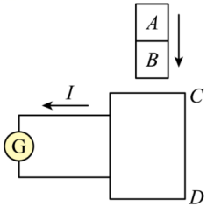3．如图所示，螺线管*CD*的导线绕法不明，当磁体*AB*插入螺线管时，电路中有图示方向的感应电流产生，下列关于螺线管产生的磁场极性的判断正确的是（ ）

1. *C*端一定是N极
2. *C*端一定是S极
3. *C*端的极性一定与磁铁*B*端的极性相反

D．*C*端的极性一定与磁铁*B*端的极性相同

4．长直导线MN和L型金属棒处于同一平面内， L型金属棒的AB段和BC段长度相等且互相垂直，通以如图所示方向的电流，则L型金属棒受到安培力的方向可能正确的是（ ）

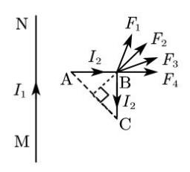A．沿*F*1方向

B．沿*F*2方向

C．沿*F*3方向

D．沿*F*4方向

5．如图所示，两个完全相同的灯泡A、B与定值电阻的阻值均为*R*，*L*为自感系数很大的线圈，其直流电阻小于*R*。下列说法中正确的是（  ）

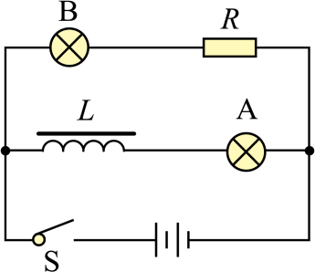A. S闭合时，B灯先亮，稳定后A灯比B灯暗

B. S闭合时，B灯先亮，稳定后两灯一样亮

C. S由通路断开时，A灯逐渐熄灭，B灯立即熄灭

D. S由通路断开时，B灯会闪亮一下再逐渐熄灭

6．如图所示，一半径为*R*的圆形区域内有垂直于纸面向里的匀强磁场，一负电荷从A点正对着圆心*O*的方向射入磁场，从C点射出时速度方向改变了*θ*角，重力不计。则带电粒子做匀速圆周运动的半径为（ ）

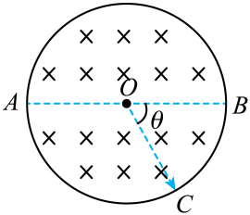A． B．

C． D．

7．如图所示，光滑绝缘水平面上存在方向竖直向下的有界匀强磁场，一直径与磁场区域宽度相同的闭合金属圆形线圈在平行于水平面的拉力作用下，在水平面上沿虚线方向匀速通过磁场，则（ ）

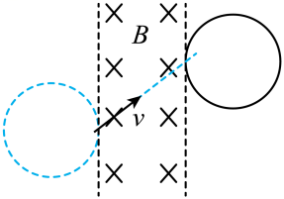A．感应电流沿顺时针方向

B．感应电流沿逆时针方向

C．该拉力的方向水平向右

D．该拉力的方向斜向右上方

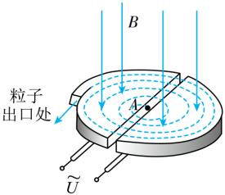8．回旋加速器被广泛应用于科学研究和医学设备中，其原理如图所示，若用它对氘核（）加速，下列说法正确的是（ ）

A．电场和磁场都能加速氘核

B．*U*越大，氘核射出加速器时的动能越大

C．氘核在*D*形盒中运动时间与加速电压*U*无关

D．若要加速氦核（），交流电的频率*f*不需要改变

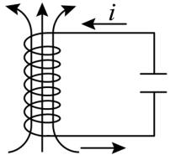9．如图为振荡电路在时刻的状态，该时刻电容器放电刚结束，已知线圈的自感系数为，电容器的电容为，下列说法错误的是（ ）

A．时，电流正在减小

B．时，自感电动势正在增大

C．时，电场强度方向向上，正在减小

D．时，磁感应强度方向向上，正在增大

10．如图所示，某种带电粒子由静止开始经电压为*U*1的电场加速后，射入水平放置、电压为*U*2的两块导体板间的匀强电场中，带电粒子沿平行于两板的方向从两板正中间射入，穿过两板后又垂直于磁场方向射入边界线竖直的匀强磁场中，磁感应强度为*B*，不计粒子的重力。粒子射入磁场和射出磁场的*M*、*N*两点间的距离为*d*，使得*d*减小可采取的措施是（ ）

A．仅减小*U*1

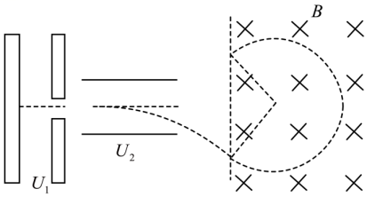

M

N

B．仅增大*U*1

C．仅减小*U*2

D．仅增大*U*2

11． “探究变压器原、副线圈电压与匝数的关系”实验中，可拆变压器如图所示。

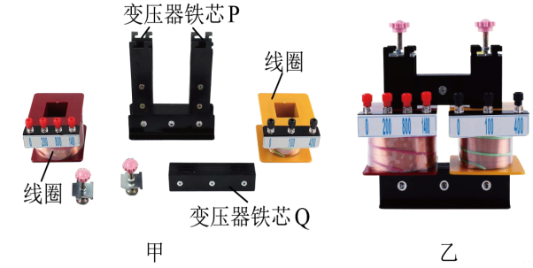

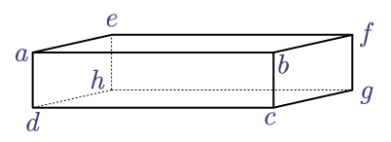

铁芯Q

（1）本实验主要运用的科学方法是

A．等效替代法    B．控制变量法    C．理想模型法

（2）为了确保实验的安全，下列说法正确的是

A．测电压时，先用最大量程档试测

B．为了人身安全，学生电源的电压不要超过36V

C．为使接触良好，通电时应用手直接捏紧裸露的接线柱

（3）以下给出的器材中，本实验可能需要用到的有

A．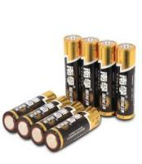   B．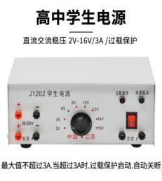 C．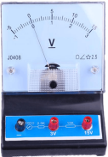       D．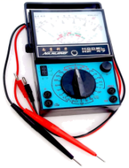

（4）调整原副线圈的匝数之比为1：2，原线圈的两个接线柱之间的电压为6.0V，则副线圈的输入电压可能为

A．2.9V B．3.0V　　C．11.0V　　D．12.0V

（5）变压器铁芯是利用由相互绝缘的薄硅钢片平行叠压而成的，铁芯Q安放在铁芯P上时，铁芯Q中的薄硅钢片应平行于

A．平面*abcd*     B．平面*abf*e

C．平面*acge*     D．平面*a*e*hd*

12．某款手摇点火器原理如图所示，当钢针和金属板间瞬时电压超过4000V时可以产生电火花。已知匀强磁场的磁感应强度*B*=0.2T，手摇发电机线圈的面积*S*=0.25m2、匝数*N*=100匝，不计内阻。变压器为理想变压器，其原副线圈匝数比为1:100。求：



（1）当线圈的角速度*ω*=2rad/s时，电压表的示数为多少；

（2）电压表的示数至少为多少，钢针和金属板间可产生电火花。

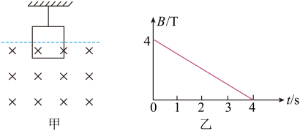13．如图甲所示，轻质细线吊着一质量*m*=1kg、边长*l*=0.2m、单匝的正方形线圈，其总电阻*r*=0.2Ω。正方形线圈中间位置以下区域处于垂直纸面向里的匀强磁场中，磁感应强度*B*的大小随时间*t*的变化关系如图乙所示，*g*取10m/s2，求：

（1）*t*=2s时，正方形线圈中的磁通量*Φ*；

（2）*t*=3s时，细线对正方形线圈拉力的大小*F*。

14．如图所示，足够长平行导轨的间距为*d、*与水平面夹角为*α*，两个电阻*R*1*=R*2*=*2*R*，导体棒*ab*水平跨在导轨上，导体棒的质量为*m*、电阻为*R*，与导轨接触良好，其它电阻不计。匀强磁场垂直导轨平面向上，磁感应强度为*B*，导体棒从静止开始无摩擦滑动，重力加速度为*g*。

（1）求导体棒*ab*下滑的最大速度*v*；

（2）求导体棒以最大速度下滑时，*ab*棒上的热功率P；

（3）若导体棒从静止开始至最大速度过程中通过*R*1的电量为*q*，求这个过程中导体棒的位移*x*。



15．如图所示，第一象限存在垂直于纸面向外的匀强磁场，*x*轴下方的分析器由两块相距为*h*、厚度不计、足够长平行金属薄板M和N组成，其中位于*x*轴的M板中心有一小孔C（孔径忽略不计），N板接地。位于*y*轴上的某种材料P能不停地发射质量为*m*、电荷量为*q*的正离子，离子速度方向都沿*x*轴正方向，速度大小连续分布在0和2*v*0之间，发射区间的上端点坐标(0,3*d*)，下端点坐标(0,*d*)。已知从(0,2*d*)处射出的速度大小为*v*0的离子经磁场偏转后恰好垂直*x*轴射入孔C。不计离子的重力及相互作用，不考虑离子间的碰撞，未能射入孔C的离子被分析器的接地外罩接收（图中没有画出）。

（1）求磁感应强度*B*；

（2）求离子打在N板上区域的最左端与N板中心的距离*s*；

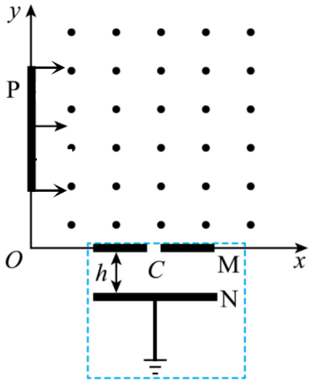（3）若在N与M板之间加载电压，调节其大小使得所有离子都不能到达N板，求电压的最小值*U*。

1．A 2．C 3．D 4．A 5．D

6．A 7．C 8．D 9．C 10．A

11．（1）B（2）A（3）BD（4）C（5）A

12．【答案】（1）；（2）

【详解】（1）线圈转动产生的感应电动势的最大值为

电压表的示数为有效值，则有

解得

（2）由于当钢针和金属板间瞬时电压超过4000V时可以产生电火花，则此瞬时电压对应最小电压的有效值为

根据电压匝数关系有

解得

即电压表的示数至少为，钢针和金属板间可产生电火花。

13.【答案】（1）*Φ=*0.04Wb；（2）*F*=10.02N

【详解】（1）*t*=2s时，正方形线圈中的磁通量

（2）正方形线圈中产生的感应电动势为

根据欧姆定律可知，3s末通过正方形线圈的电流大小

根据共点力平衡条件有*F*-*ILB*-*mg*=0

由图像可知*t*=3s时的磁感应强度为*B*=1.0T

代入数据解得*F*=10.02N

14．【答案】（1）；（2）；（3）

【详解】（1）导体棒切割磁感线产生的感应电动势*E*＝*Bdv*

感应电流

导体棒受到的安培力

导体棒匀速运动时速度最大，由平衡条件得

解得最大速度大小

（2）导体棒以最大速度下滑时感应电流为

导体棒以最大速度下滑时，*ab*棒上的电热功率

（3）由法拉第电磁感应定律得

平均感应电流

通过回路的电荷量

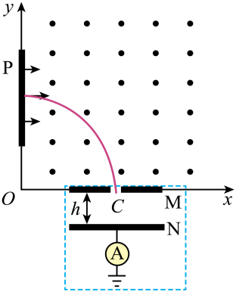解得导体棒下滑的距离

1. 【答案】（1）；（2）；（3）

【详解】（1）根据题意可得粒子运动轨迹如下所示

结合几何关系可知，粒子做圆周运动的半径为

根据牛顿第二定律有

解得

1. 当粒子从发射区间的上端射出进入孔*C*时，粒子打在N板的左侧，且距离最远。

运动轨迹如图所示

由几何关系可得

解得

由几何关系

解得

（3）设速度为*v*从孔*C*进入，根据几何关系有

结合牛顿第二定律有

所以

则粒子进入孔*C*时，竖直方向速度为

将代入解得

粒子到达N板时速度竖直方向速度恰好为零，则根据匀变速直线运动规律及牛顿第二定律有

解得